STRÁNKA „FAKTURA“ JE ROZPRACOVÁNA.

Faktura - vytvoření
Hledáme knihu v katalogu EG – pokud existuje, postupujeme takto: Akce pro tento záznam → volba „zobrazit/vytvořit objednávku“ není-li faktura – volba „create invoice“ – vytvoření faktury, tu je třeba dohledat v papírových fakturách v šanonu, dále pracovat s kopií

Tvorba faktury v EG – jednotlivé kroky
název faktury – přesně podle papírové verze č. fa od dodavatele → jméno po mezeře bez diakritiky datum fa – datum vystavení typ - fa-daňový doklad nebo placeno hotově (jak je na papíru) je-li nějaká kniha na fa a nebyla přijata → odpojit (detach) poštovné zapsat do add charge – přičte se k celkové částce, která se načítá na konci fa faktura se musí vytvořit najednou, nelze přerušit práci u knihy doplnit počet exemplářů v obou rubrikách doplnit cenu včetně haléřů na závěr volba close

Faktura - zpracování knihy
Hledáme knihu v katalogu EG – pokud existuje, postupujeme takto:
Akce pro tento záznam → volba „zobrazit/vytvořit objednávku“ v pravé části obrazovky volba Actions → Holding maint. – viz obr. 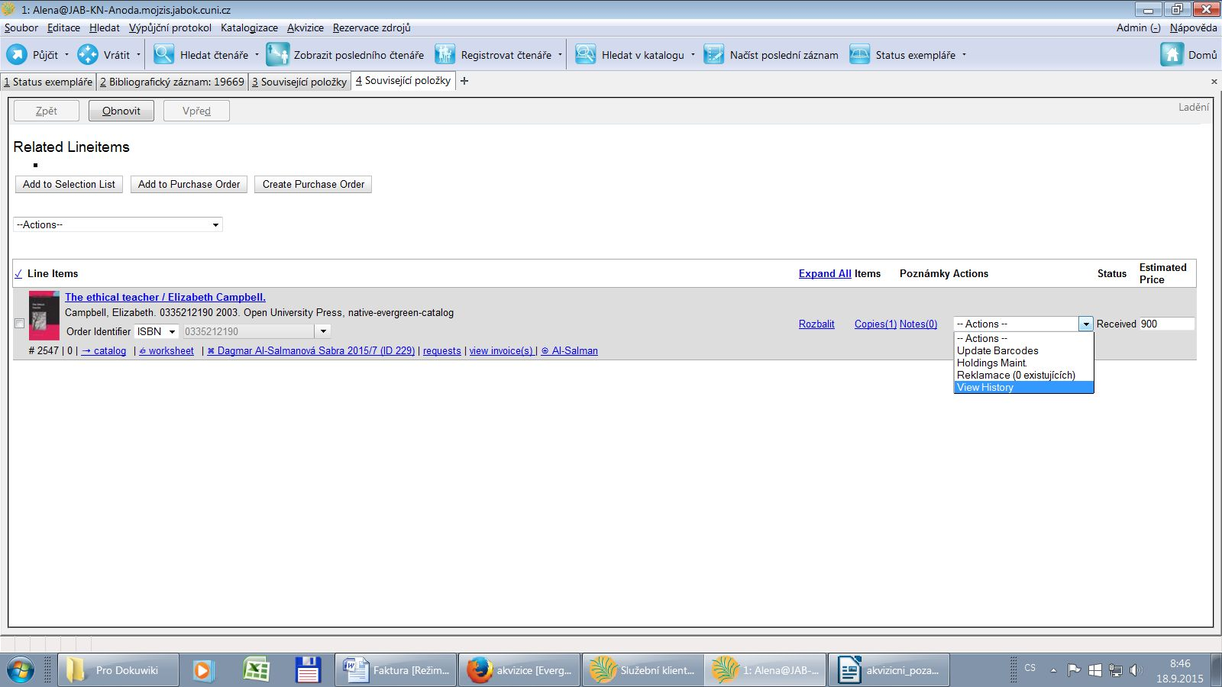
Následuje obvyklé zpracování, tj. přidělení signatury, čárový kód atd.
Takto postupně zpracujeme všechny tituly ve faktuře.

Vytvoření a odeslání zprávy o faktuře
Najdeme jakoukoliv knihu z faktury v katalogu EG: Akce pro tento záznam → volba „zobrazit/vytvořit objednávku“ v záznamu zvolíme název dodavatele – viz obr. 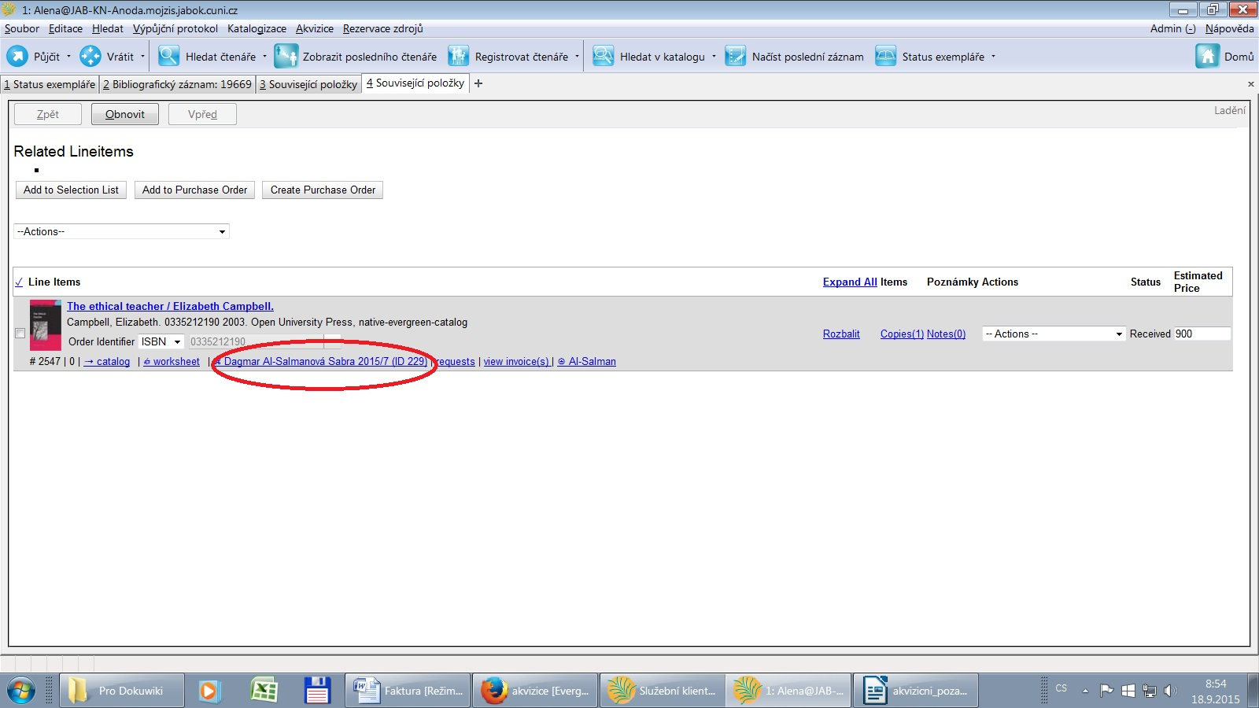
Otevřeme → zobrazí se celá faktura
zkopírovat název faktury - viz obr. 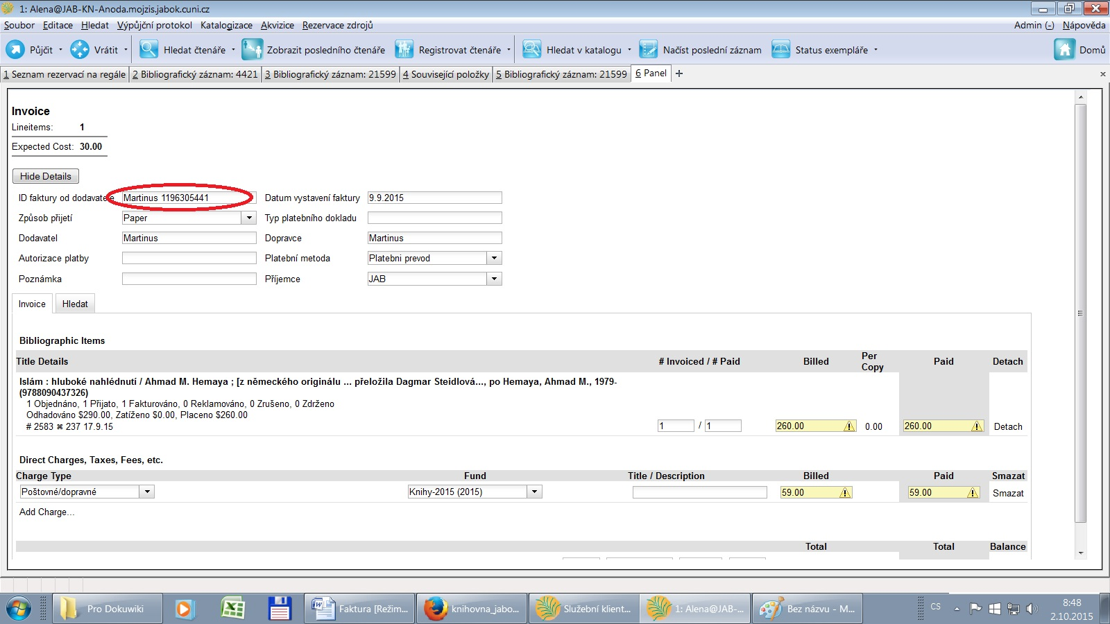
v novém okně otevřít Zprávy otevřít Sdílené zprávy (Shared Folders) → Eva → Akvizice – faktury (KN)
otevře se Zpráva → do dvou červených oken se vloží zkopírovaný název faktury (do Report name a v Archivace do User Params) → viz obr. 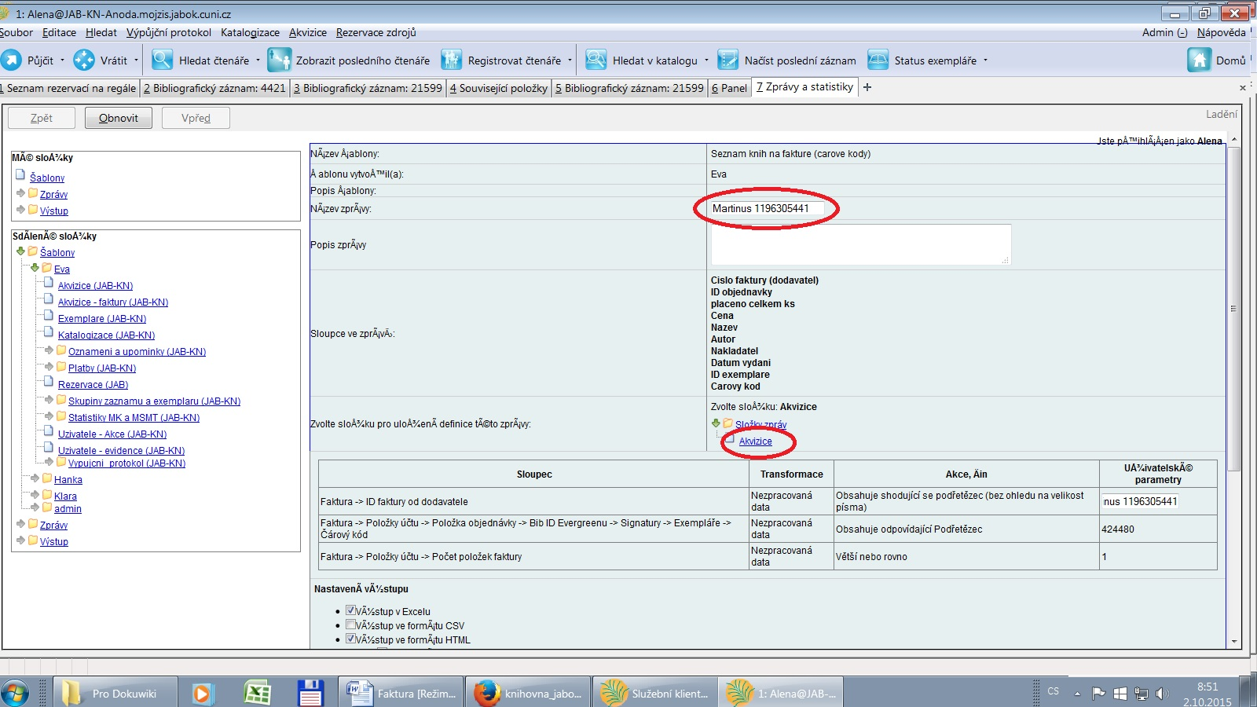 vybrat složky, do kterých se zprávy posílají (Selected Folders → Akvizice, Složka na uložení → Akvizice pak uložit zprávu (Save report) → zobrazí se okno Akce úspěšná po malé chvíli zvolit: My folders → Výstup → Akvizice (KN) → zobrazí se přehled výstupů (zpráv)
✓ zvolit požadovanou zprávu, zaškrtnout ⇨potvrdit zobrazení zprávy (Submit ) – View Report Output zobrazí se nabídka možností ⇨ vybrat Excel Output ⇨potrvdit v zobrazeném okně volbu Excel Output zobrazí se tabulka v Excelu : ✓ seřadit a prázdné řádky vymazat ✓ ve sloupci s čárovými kódy změnit formát (pravé tlačítko, formát Číslo, žádné desetinné místo) ✓ změnit orientaci tabulky na šířku v Rozložení stránky 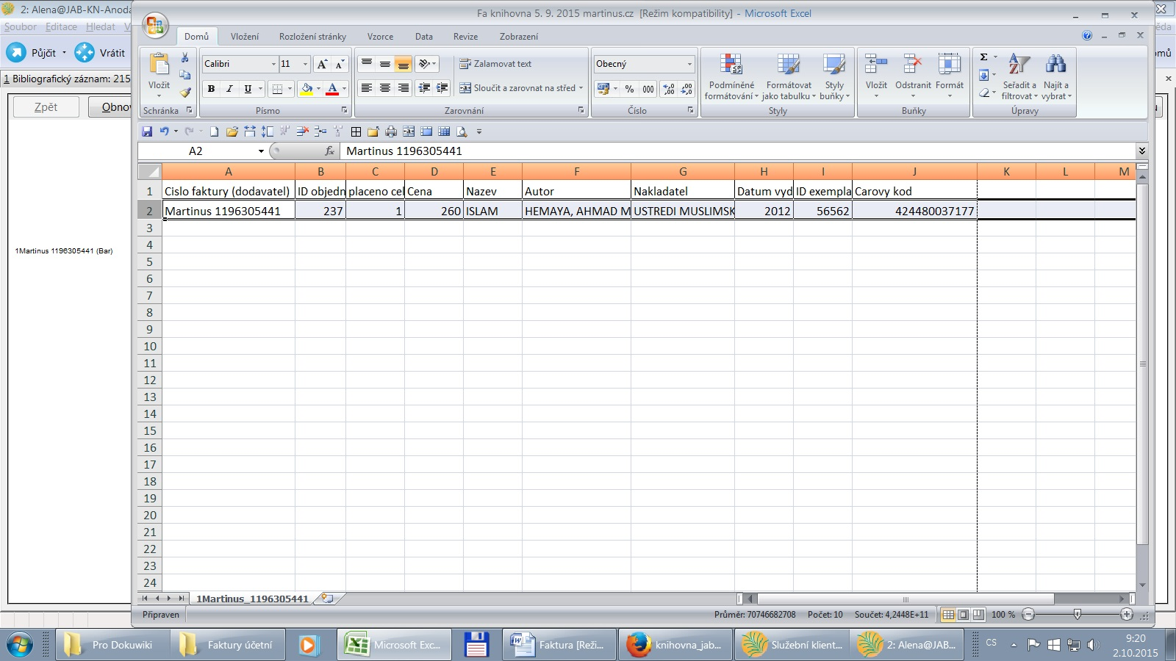 ✓ vytisknout tabulku a připojit k faktuře v šanonu
stejný výstup uložit jako Sešit aplikace Excel do složky Faktury ucetní – ikona na ploše ✓ při ukládání volit jasné označení – vzor podle již uložených dokumentů (Fa knihovna Noskova 12.12. – s datem a jménem dodavatele) ✓ tento dokument poslat mailem účetní na P je složka Příjmy-výdaje, tam najít příslušnou fakturu a označit OK

